А4.

Синтаксические нормы
(построение предложения с деепричастным оборотом).
Деепричастие обозначает добавочное действие. Если в предложении есть деепричастие, то должен быть и глагол-сказуемое, обозначающий основное действие.

& Правило.
При использовании деепричастного оборота в предложении следует помнить, что:
- основное действие, выраженное глаголом-сказуемым, и добавочное действие, выраженное деепричастием, относятся к одному лицу или предмету:

- часто деепричастный оборот употребляется в односоставном определенно-личном предложении, в том числе и при глаголе в форме повелительного наклонения (где подлежащее легко восстанавливается):
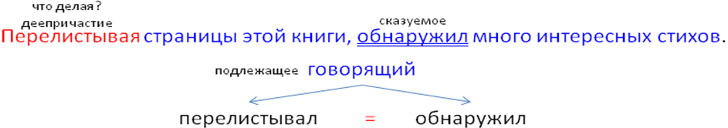
- возможно употребление деепричастного оборота в безличном предложении при инфинитиве:
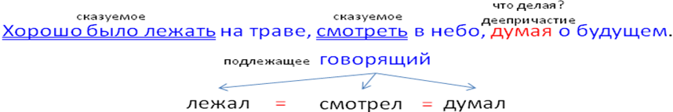

GЛовушка!
Деепричастный оборот нельзя употреблять в следующих случаях:
- если действие, выраженное глаголом сказуемым, и действие, выраженное деепричастием, относятся к разным лицам (предметам):
Спрыгнув с подножки трамвая, у меня слетела шляпа (НЕЛЬЗЯ, так как «шляпа не может прыгнуть с трамвая»!)
- если в безличном предложении нет инфинитива, к которому мог бы относиться деепричастный оборот, но есть сочетание глагола-сказуемого с местоимением или существительным в роли дополнения.
Посмотрев в окно, мне стало грустно (НЕЛЬЗЯ, так как есть дополнение мне)
- если деепричастный оборот относится к страдательным причастиям, т.к. в этом случае субъект действия, выраженного сказуемым, и субъект действия, обозначенного деепричастием) не совпадают:
Убежав из дома, мальчик был найден (НЕЛЬЗЯ, так как из дома убегает мальчик, а находят его другие люди!)

Алгоритм действий.
1) В обороте, выделенном жирным шрифтом, найди деепричастие (отвечает на вопросы: что делая? что сделав?)
2) Выдели в каждом варианте основы.
3) Если в предложении нет подлежащего, попытайся восстановить его по сказуемому.
4) Если в предложении невозможно восстановить подлежащее, посмотри, не указан ли производитель действия в косвенном падеже.
5) Соотнеси в каждом варианте подлежащее с деепричастием.
6) Тот вариант, где подлежащее выполняет действие и деепричастия, и сказуемого, является правильным.

ÑРазбор задания.

Укажите грамматически правильное продолжение предложения.

Не рассчитывая на помощь,
1) меня начали покидать силы.
2) ученики самостоятельно справились с заданием.
3) самостоятельность очень важна.
4) учебник помогает лучше справиться с трудным материалом.

Находим деепричастие: не рассчитывая на помощь – что делая? не рассчитывая.
В каждом варианте найдем грамматическую основу:
1) меня начали покидать силы.
2) ученики самостоятельно справились с заданием.
3) самостоятельность очень важна.
4) учебник помогает лучше справиться с трудным материалом.
Соотносим деепричастие и подлежащие, ответив на вопрос: кто может не рассчитывать на помощь? Это не силы, не самостоятельность и не учебник. Только ученики могут справиться с заданием и не рассчитывать на помощь.

Правильный ответ – вариант №2.

? Потренируйся.

1. Укажите грамматически правильное продолжение предложения.

Анализируя поэму Пушкина «Полтава»,
1) критиками отмечалось обилие разговорных выражений.
2) ее «очевидным» недостатком считалось обилие разговорных выражений.
3) современники упрекали поэта в злоупотреблении «бурлацкими» выражениями.
4) она была принята критиками без восторга.

2. Укажите грамматически правильное продолжение предложения.

Начиная работу с текстом,
1) у нас завязался спор.
2) постарайтесь внимательно прочитать его.
3) мной был неверно определен размер.
4) учениками часто не учитывается деление на абзацы.

3. Укажите грамматически правильное продолжение предложения.

Выстроившись в колонны,
1) вожак подает сигнал, и муравьи отправляются в путь.
2) длина их может достигать 100-200 метров.
3) кочевые муравьи отправляются в двух-трехнедельный поход.
4) начинается двух-трехнедельный поход муравьев.

